 | № 05  24 апреля 2018  распространяется бесплатно

День местного самоуправления
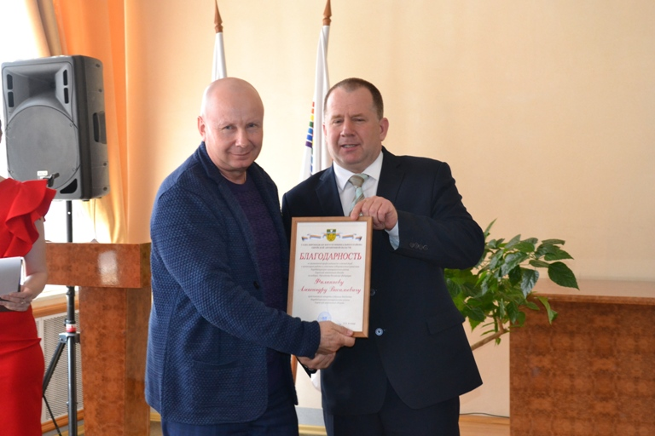 | Во второй половине дня торжественное мероприятие, посвященное Дню местного самоуправления, состоялось в областной филармонии. В фойе здания была организована выставка-презентация, участие в которой приняли все муниципальные районы автономии. Биробиджанский район представил видео презентацию, в которой рассказывалось обо всех направлениях деятельности местного самоуправления. Также была организована выставка творческих работ и многонациональной кухни, которую предложили отведать комиссии по оценке выставки-презентации. В ходе обхода вице-губернатор ЕАО Алексей Куренков отметил, что выставка-презентация Биробиджанского района самая лучшая и оставил душевное пожелание на дереве-счастья, которое также было установлено в композиции муниципального района.  Официальная часть началась с выступления вице-губернатора Еврейской автономной области Алексея Куренкова. Он поздравил муниципальных служащих с профессиональным праздником, вручил награду главному специалисту-эксперту отдела образования Биробиджанского муниципального района Татьяне Житниковой и специалисту по организационной работе администрации Птичнинского сельского поселения Валентине Палачевой.  Затем к собравшимся обратилась председатель Законодательного Собрания области Любовь Павлова. Награда представительного органа областной власти была вручена председателю контрольно-счетной палаты муниципального района Ольге Балтажиевой.  С наступающим праздником виновников торжества поздравила помощник члена Совета Федерации Федерального Собрания РФ – представителя от правительства ЕАО Ростислава Гольдштейна по работе в ЕАО, председатель Ассоциации женской общественности ЕАО «Форум» Мария Костюк. Она вручила награду председателю уличного комитета, председателю ТОС «Надежда» Надеждинского сельского поселения Марине Котовой.  Наградой начальника Управления Министерства внутренних дел России по Еврейской автономной области была отмечена начальник отдела культуры Биробиджанского муниципального района Татьяна Кудинова. Вручил ее заместитель начальника УМВД России по Еврейской автономной области - начальник полиции Павел Сафонов.  От Ассоциации «Совет муниципальных образований Еврейской автономной области» заслуженную награду получил заместитель главы администрации Дубовского сельского поселения Константин Кравчук, которую ему вручил член ассоциации, глава Облученского муниципального района Виктор Орел.  Завершая официальную часть всех присутствующих в зале еще раз поздравил начальник управления по внутренней политике ЕАО Сергей Овчинников.  В ходе торжественного мероприятия гостей областной филармонии радовали своими выступлениями Заслуженный коллектив художественного творчества ЕАО Образцовый ансамбль танца «Алиса», солистка районного Дома культуры Ирина Зотова, творческие коллективы города Биробиджана и муниципальных районов области.
21 апреля в России отмечался праздник, подчеркивающий важную роль местного самоуправления в развитии государства и гражданского общества.
В канун этого дня в администрации Биробиджанского муниципального района состоялось торжественное собрание. На него были приглашены председатель Законодательного Собрания Еврейской автономной области Любовь Павлова; заместитель начальника управления, начальник отдела по вопросам местного самоуправления правительства ЕАО Инга Пекарь; исполнительный директор ассоциации Совета муниципальных образований области Галина Корчуганова; главы сельских поселений муниципального района и их заместители; сотрудники администрации.
Открылось мероприятие гимном Российской Федерации. А за тем к собравшимся обратился глава Биробиджанского муниципального района Евгений Кочмар. Он коротко подвел итоги работы администрации в 2017 году и отразил в своем докладе все полномочия, которыми наделен орган местного самоуправления.
Глава муниципалитета поздравил коллег с наступающим праздником, пожелал дальнейших успехов в работе на благо жителей района, и вручил муниципальным служащим Почетные грамоты, Благодарности и Благодарственные письма за добросовестный труд и профессионализм.
За большой вклад в развитие местного самоуправления на территории области, добросовестный и безупречный труд, а также в связи с празднованием Дня местного самоуправления Благодарственными письмами Законодательного Собрания ЕАО были отмечены заместитель главы администрации Биробиджанского муниципального района по социальным вопросам Анна Ляхова и начальник отдела муниципальной службы администрации Биробиджанского муниципального района Наталья Дядик. Заслуженные награды им вручила председатель Законодательного Собрания ЕАО Любовь Павлова.
В завершении официальной части перед виновниками торжества выступили творческие коллективы Биробиджанского района.

Мир чудес и ярких красок
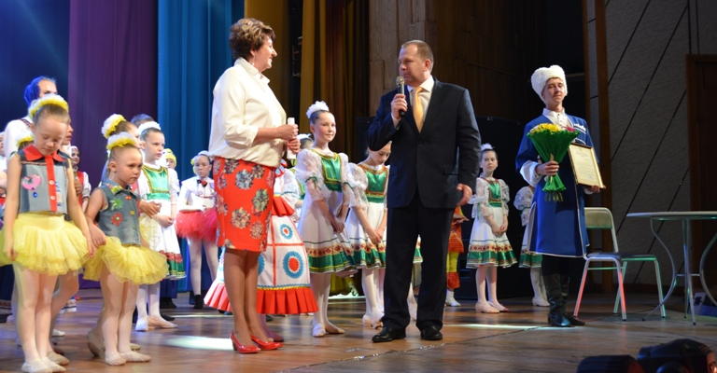
В субботу, 21 апреля, в областной филармонии прошел традиционный отчетный концерт Заслуженного коллектива художественного творчества Еврейской автономной области Образцового ансамбля танца «Алиса».
Все возрастные категории коллектива представили на суд зрителя свои лучшие танцевальные номера. Атмосфера праздника царила и на сцене, и в зрительном зале. Ценители танцевального искусства бурными аплодисментами сопровождали каждый номер, а артисты заряжали всех собравшихся энергией и задором.
Заслуженный коллектив художественного творчества ЕАО Образцовый ансамбль танца «Алиса» существует 39 лет. Все эти годы он бережно сохраняет уникальные традиции, обогащая свою творческую палитру новым содержанием, живыми чувствами, неиссякаемой энергией мастерства. Об этом свидетельствуют многочисленные дипломы и грамоты с конкурсов не только регионального, но и Всероссийского и Международного уровней.
Поздравить коллектив пришел глава Биробиджанского муниципального района Евгений Кочмар. Ведь все годы танцевальный ансамбль с богатым прошлым и перспективным будущим развивается именно на территории Биробиджанского муниципального района. Евгений Петрович поблагодарил руководителя Заслуженного коллектива художественного творчества Ольгу Пономареву за огромный вклад в жизнь Биробиджанского района, за талант, преданное служение танцевальному искусству, стремление пробудить в людях лучшие человеческие качества и обогатить их жизнь новыми красками. Этот день оставил самые яркие впечатления и эмоции, как для детей, так и для всех присутствующих на отчетном концерте.

Талант - 2018
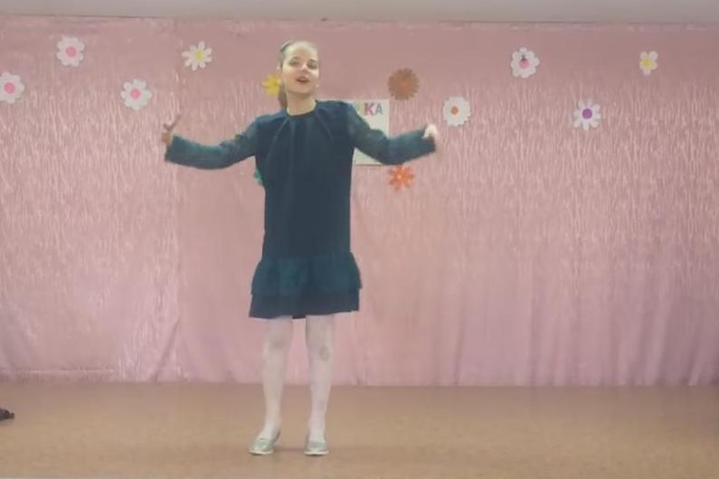
С 14 по 20 февраля 2018 года в г. Москва проходил Международный телевизионный *IT- проект* конкурс «Талант – 2018», участие в котором приняла воспитанница детской музыкальной школы Биробиджанского муниципального района Кира Посмечаева.
Конкурс проходил в форме заочного проведения. Это означает, что все желающие принять в нем участие направляли в адрес организаторов видео своих выступлений. За исключением работ изобразительного и декоративно-прикладного творчества. Здесь авторам предлагалось прислать фото. Возраст участников не ограничивался. Стоит отметить, что конкурс предусматривал номинации в области хореографии, театра мод, инструментального исполнительства, художественного слова, театрального представления, оригинального жанра, фильмо-, мульти-, видео-графии, а так же вокала, в которой и выступила наша конкурсантка.
На суд объективного жюри, в состав которого входили Народные и Заслуженные артисты России, известные актеры, композиторы, педагоги – предстало 376 творческих работ.
В результате конкурсного отбора, Кире Посмечаевой было присвоено звание Дипломанта I степени в номинации «Вокал. Первые шаги, от 10 до 12 лет». Благодарственное письмо было вручено руководителю муниципального казенного учреждения дошкольного образования «Районная детская музыкальная школа» муниципального образования «Биробиджанский муниципальный район» ЕАО Елизавете Болтыбаевой. Оргкомитет международного телевизионного конкурса «Талант – 2018» выразил Елизавете Викторовне признательность за активное участие в теле-проекте, а также за высокий профессионализм, целеустремленность и кропотливый труд, поблагодарил за неоценимый вклад в развитие культуры и искусства, за неиссякаемую энергию в творческой работе.
Конкурс проводился при поддержке Министерства культуры Российской Федерации и Союза композиторов России. Организатором выступил Центр «Созвездие».

Завершился региональный этап Всероссийского конкурса «Учитель года России - 2018»
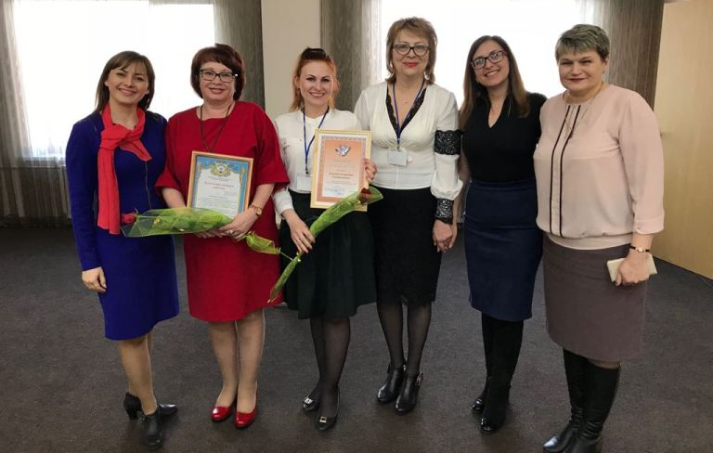 | бюджетного образовательного учреждения «Гимназия № 1» города Биробиджана.  По итогам престижного конкурса абсолютным победителем признана учитель русского языка и литературы средней общеобразовательной школы №4 села Даниловка Смидовичского муниципального района Вера Владимировна Ничук. Представитель Биробиджанского муниципального района Евгения Андреевна Соловченкова стала призером регионального этапа Всероссийского конкурса «Учитель года России», уступив победителю 10 баллов.  Заслуженные награды за второе место нашей конкурсантке вручила заместитель председателя правительства Еврейской автономной области Александра Филиппова. Евгения Соловченкова была отмечена дипломом призера и ценным подарком.  Не остался в стороне и Приамурский государственный университет имени Шолом-Алейхема. Он признал Евгению Андреевну лучшим выпускником-учителем и наградил памятным знаком и ценным подарком.  Бороться за победу в авторитетном конкурсе было не просто, но конкурсантка не оставалась один на один с трудностями конкурсных этапов. На всех конкурсных мероприятиях ее поддерживали заместитель главы администрации Биробиджанского муниципального района по социальным вопросам Анна Ляхова, начальник отдела образования районной администрации Наталья Красилова, коллеги из Центра образования имени полного кавалера ордена Славы Владимира Израйлевича Пеллера села Птичник: директор Оксана Захарова и заместитель директора по учебно-воспитательной работе Галина Ярыгина, а также коллеги из школ муниципального района, которые искренне гордятся профессиональными успехами Евгении Соловченковой. 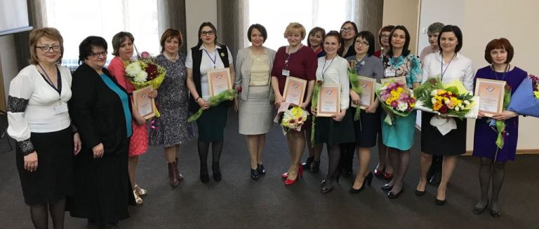
13 апреля в актовом зале многофункционального центра предоставления государственных и муниципальных услуг в Еврейской автономной области прошла торжественная церемония награждения победителей регионального этапа Всероссийского конкурса «Учитель года России - 2018».
Областной этап конкурса проводился с 9 по 13 апреля 2018 года. В нем приняли участие победители муниципального этапа, который проводился в трех муниципальных образованиях автономии: Смидовичском, Ленинском и Биробиджанском муниципальных районах. Но участников на региональном этапе было больше. Это объясняется тем, что остальные муниципальные образования направили своих претендентов на соискание звания «Учитель года России - 2018» без проведения этапа конкурса своего уровня. Биробиджанский муниципальный район представила победитель муниципального этапа, учитель математики средней школы села Найфельд Евгения Соловченкова.
В течение всего периода проведения конкурса участникам регионального этапа предстояло написать эссе, провести самопрезентацию, открытый урок, мастер класс и родительское собрание. В последний день конкурсанты приняли участие в заседании круглого стола, на котором обсудили проблемы создания единого образовательного пространства. Стоит отметить, что все конкурсные мероприятия проходили на базе муниципального

1 | КОНТАКТНЫЙ ТЕЛЕФОН, ПО КОТОРОМУ МОЖНО ПОДЕЛИТЬСЯ ТЕМАМИ ДЛЯ ОЧЕРЕДНОГО ВЫПУСКА «ВЕСТНИК БИРОБИДЖАНСКОГО РАЙОНА»: 2-33-03 АДРЕС ЭЛЕКТРОННОЙ ПОЧТЫ: bir_rn@eao.ru. ПОДРОБНЕЕ О ДЕЯТЕЛЬНОСТИ АДМИНИСТРАЦИИ МУНИЦИПАЛЬНОГО ОБРАЗОВАНИЯ «БИРОБИДЖАНСКИЙ МУНИЦИПАЛЬНЫЙ РАЙОН» ЕВРЕЙСКОЙ АВТОНОМНОЙ ОБЛАСТИ МОЖНО УЗНАТЬ НА ОФИЦИАЛЬНОМ САЙТЕ WWW.br.eao.ru.
1 | ВЕСТНИК БИРОБИДЖАНСКОГО РАЙОНА № 05 от 24 апреля 2018 года.

На заседании КДН
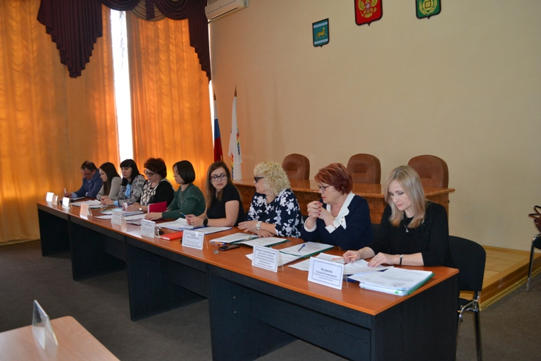 | 4 апреля в администрации Биробиджанского муниципального района состоялось очередное заседание комиссии по делам несовершеннолетних и защите их прав, под председательством заместителя главы администрации по социальным вопросам Анны Ляховой.  Первым был рассмотрен общий вопрос о «Результатах проведения профилактической работы с несовершеннолетними учащимися, состоящими на различного видах учета по недопущению правонарушений и преступлений за 2017, текущий период 2018 года в МКОУ «СОШ им. И.А.Пришкольника с.Валдгейм». С информацией по данному вопросу выступил директор средней общеобразовательной школы им. И.А.Пришкольника с.Валдгейм Андрей Бялик. Его содокладчиком стал директор Детского дома № 3 Евгений Морозов.  Всего на повестке дня было шесть персональных дел и один общий вопрос. Три протокола о совершении административных правонарушений касались статьи о неисполнении родителями или иными законными представителями несовершеннолетних обязанностей по содержанию и воспитанию своих детей. Другие три касались следующих нарушений совершенных несовершеннолетним подростком:  - невыполнение законного требования уполномоченного должностного лица о прохождении медицинского освидетельствования на состояние опьянения гражданином, в отношении которого имеются достаточные основания полагать, что он потребил наркотические средства или психотропные вещества без назначения врача либо новые потенциально опасные психоактивные вещества;  - Мелкое хулиганство;  - Появление в общественных местах в состоянии опьянения.  Относительно составленных протоколов было вынесено два предупреждения и четыре штрафа в размере 250, двух по 4000 и 500 рублей.

Администрация Биробиджанского муниципального района приняла участие в обучающем семинаре для членов антитеррористической комиссии
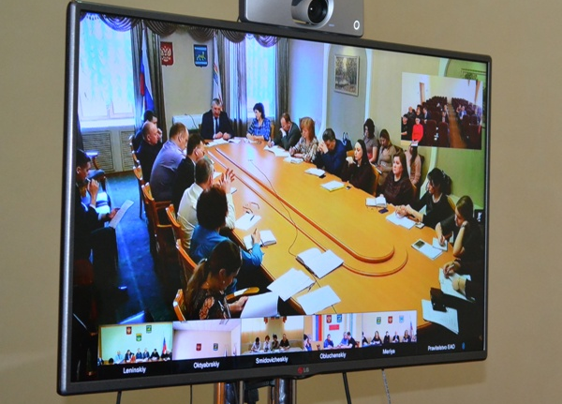 | 4 апреля в администрации Биробиджанского муниципального района состоялся обучающий семинар для членов антитеррористической комиссии и глав сельских поселений муниципального образования. Он был организован аппаратом антитеррористической комиссии правительства в ЕАО для всех муниципальных образований автономии и проводился в режиме видеоконференцсвязи.  Целью обучающего семинара являлось совершенствование организационно-управленческой деятельности антитеррористических комиссий на местах, и актуализация знаний в области противодействия терроризму.  Участникам были разъяснены вопросы, касающиеся изменения законодательства Российской Федерации в сфере противодействия терроризму, повышения эффективности мер противодействия терроризму и организации первоочередных мер при угрозе либо совершении террористического акта. | 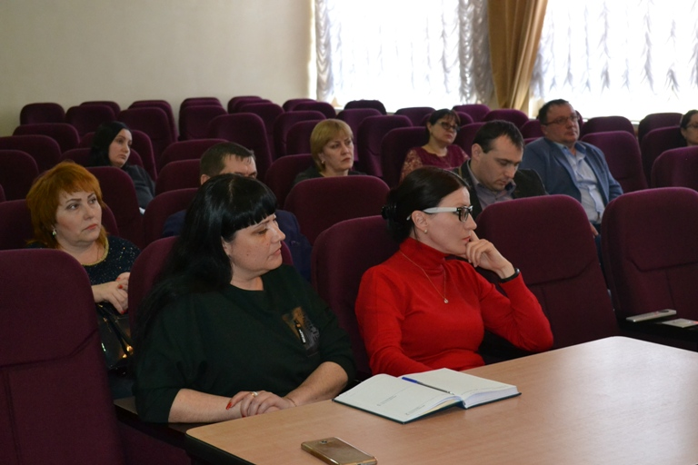

Профилактика терроризма
6 апреля в администрации Биробиджанского муниципального района состоялся семинар-занятие на тему «Организация работы антитеррористической комиссии Биробиджанского муниципального района и субъектов профилактики терроризма», участие в котором приняли представители подразделений администрации, ответственные за организацию работы в сфере профилактики терроризма.
На семинаре обсудили ряд вопросов. Среди них: реализация действующего законодательства, взаимодействие органов местного самоуправления в данной сфере, организация информационной политики, заполнение отчетной документации и другие.
Целью семинарского занятия было повышение профессионального уровня и выработка совместных решений в работе по профилактике терроризма.
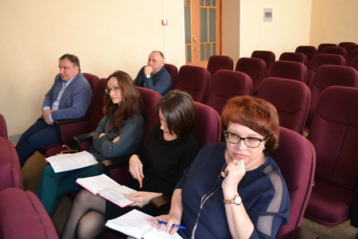

Безопасность майских праздников обеспечат в Биробиджанском муниципальном районе
16 апреля в администрации района состоялось совместное заседание антитеррористической комиссии и комиссии по предупреждению и ликвидации чрезвычайных ситуаций и обеспечению пожарной безопасности Биробиджанского муниципального района.  Всего в повестку дня было внесено три пункта. Первым члены совместного заседания рассмотрели вопрос «Об обеспечении антитеррористической защищенности, пожарной безопасности и охране общественного правопорядка на территории муниципального района при подготовке и проведении праздничных мероприятий, посвященных празднованию Дню труда и Дню Победы в Великой Отечественной войне».  В связи с приближение майских праздников эта тема была весьма актуальна. В ходе рассмотрения были заслушаны доклады заместителя начальника МО МВД России «Биробиджанский» Еврейской автономной области Петра Матвеенко, заместителя начальника отдела ГПН по г. Биробиджану и Биробиджанскому району управления надзорной деятельности ГУ МЧС России по ЕАО Дениса Силяева, начальника отдела культуры администрации муниципального района Татьяны Кудиновой, начальника отдела образования администрации муниципального района Натальи Красиловой.  Заслушав и обсудив информации докладчиков члены комиссии вынесли решение, в котором в частности говорилось о необходимости проверки наличия и исправности средств оповещения, проведения дополнительных инструктажей и занятий с персоналом по антитеррористической и пожарной безопасности, повышению бдительности и отработке действий во время возможных пожаров или других чрезвычайных ситуаций. Так же были приняты и другие важные решения, которые позволят жителям и гостям сельских поселений муниципального района встретить и провести майские праздники в безопасности. | По второму вопросу «О проведенной работе по определению объектов, подлежащих категорированию, категорирование подведомственных объектов, их паспортизация и приведение антитеррористической защищенности к установленным требованиям в соответствии с постановлением Правительства РФ от 07.10.2017 № 1235» перед членами антитеррористической комиссии выступила начальник отдела образования администрации муниципального района Наталья Красилова. Она пояснила, что все образовательные организации муниципального района имеют паспорта безопасности. На сегодняшний день три школы оснащены камерами видео наблюдения, работа в данном направлении продолжается.  Последним пунктом повестки дня был рассмотрен вопрос «О принимаемых администрациями сельских поселений муниципального района мерах по совершенствованию деятельности по профилактике терроризма в соответствии с полномочиями, предусмотренными статьей 5.2 Федерального закона от 06.03.2006 № 35-ФЗ «О противодействии терроризму». Члены антитеррористической комиссии выслушали предложения главы Валдгеймского сельского поселения Валентина Брусиловского, заслушали доклады представителей Птичнинского и Найфельдского сельских поселений и вынесли решения согласно поступившим предложениям. 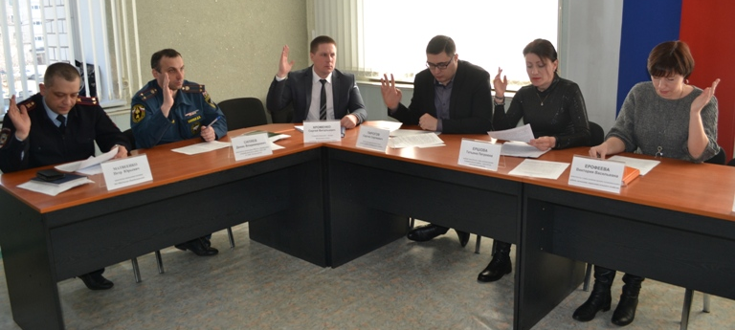

Поколение: безопасность и здоровье
28 апреля Всемирный день охраны труда – это большой праздник для работодателей и самих работников, от которых зависит развитие условий для достойного труда.  В преддверии этого праздника на всей территории ЕАО проводится месячник по охране труда.  В администрации Биробиджанского муниципального района объявлен Месячник охраны труда, посвященный теме: «Поколение: безопасность и здоровье». Данная тема направлена на защиту прав трудящихся, повышение безопасности на рабочем месте молодого поколения.  В период месячника в администрации проводятся такие мероприятия как: показ видеофильмов, связанных с безопасностью жизнедеятельности работников, организация проверок состояния условий и охраны труда на рабочих местах, распространение буклетов с общей информацией обязанностей работников в области охраны труда, проведение дня охраны труда работникам учреждений в сфере образования, оформление стенда на данную тему.  Утвержден план Месячника, назначены ответственные. | Завершится это масштабное мероприятие 28 апреля, итоги будут подведены в начале мая.  Безопасность работников остается приоритетным направлением кадровой политики руководства администрации Биробиджанского муниципального района, поэтому особое внимание вопросам охраны труда уделяется не только в рамках месячника, но и в течении всего года. В учреждении традиционно проводится обучение сотрудников, а также инструктажи и другие профилактические мероприятия.  

Спортсменки Биробиджанского района приняли участие в региональных соревнованиях по баскетболу
С 9 по 12 апреля на стадионе "Дружба" города Биробиджана прошли соревнования по баскетболу среди юношей и девушек 2002-2003 годов рождения.  В них приняли участие команды г. Биробиджана и всех муниципальных районов Еврейской автономной области.  Биробиджанский муниципальный район представили юные спортсменки из села Валдгейм.  По итогам соревнований они заняли пятое место. | 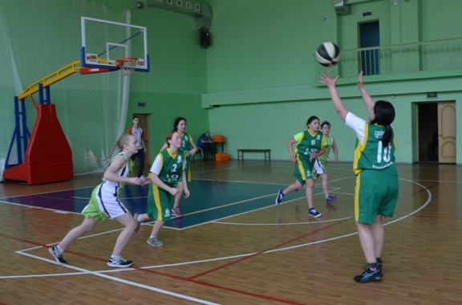

УСЛУГИ В ЭЛЕКТРОННОЙ ФОРМЕ – НЕ ТОЛЬКО УДОБНЕЕ, НО И ДЕШЕВЛЕ
Администрация Биробиджанского муниципального района информирует жителей муниципального района о возможности получения государственных (муниципальных) услуг в электронной форме:
- Предоставление информации об организации общедоступного и бесплатного образования в учреждениях, расположенных на территории муниципального района;
- Предоставление информации об объектах недвижимого имущества, предназначенных для сдачи в аренду;
- Предоставление информации о порядке предоставления жилищно-коммунальных услуг населению:
Получить услуги можно на портале государственных и муниципальных услуг Еврейской автономной области www.pgu.eao.ru и Едином портале государственных услуг Российской Федерации www.gosuslugi.ru.
Информацию по вопросам регистрации на Едином портале государственных услуг можно получить в администрации Биробиджанского муниципального района по адресу: ЕАО, г. Биробиджан, ул. Пушкина, 5 Б, кабинет 310, тел. (42622) 2-10-81.

2 | Вестник Биробиджанского района. Учредитель – орган местного самоуправления администрация муниципального образования «Биробиджанский муниципальный район» Еврейской автономной области. Главный редактор – Рукомеда Е.М. Подписано в печать 24.04.2018. Время подписания в печать – 16:30. Тираж – 500 экз. Распространяется бесплатно. Адрес редакции – ЕАО, г. Биробиджан, ул. Пушкина 5 «Б». Тел.: 2-33-03.
2 | ВЕСТНИК БИРОБИДЖАНСКОГО РАЙОНА № 05 от 24 апреля 2018 года.

